TÍTULO DEL ESCENARIO
Horno Solar

ASIGNATURA
Ciencias de la Computación, Ciencias Ambientales, Tecnología y Diseño

1. IDENTIFICACIÓN DEL ESCENARIO
1.1 Título del escenario
Horno Solar

1.2 Rango de edad
1º y 2º de la Educación Secundaria Obligatoria (ESO)
Currículo: ESO
Área temática: Energía Renovable; Diseño de Ingeniería; Transferencia de Calor, Efecto Invernadero
Temas/Subtemas: Conversión de energía solar a calor, Propiedades de la superficie: oscuro vs claro, mate vs reflectante, Captura de calor (cubierta tipo invernadero) y reducción de pérdidas (aislamiento).

Resultados de aprendizaje esperados:
Al finalizar la lección, los estudiantes serán capaces de:
• Explicar cómo la reflexión, absorción, aislamiento y una cubierta transparente contribuyen al calentamiento.
• Definir un criterio de diseño medible (por ejemplo, alcanzar 60 °C o ablandar chocolate en 10 min) y restricciones (materiales, tiempo, seguridad).
• Construir un horno solar funcional con materiales disponibles.
• Recoger, registrar y graficar la temperatura vs. tiempo; comparar pruebas.
• Proponer mejoras basadas en evidencia para aumentar el rendimiento.
1.3 Duración Estimada
45 minutos

1.4 Áreas de la asignatura involucradas
Ciencias (Energía/Calor), Matemáticas (datos y gráficos), Tecnología/Diseño
1.5 Conocimientos previos
Conceptos básicos de calor (temperatura, aislamiento), lectura de termómetro
1.6 Propósito del escenario
Brindar a los estudiantes una experiencia concreta y práctica de cómo un dispositivo simple puede capturar, dirigir y retener energía solar mientras practican el ciclo de diseño de ingeniería —planificar → construir → probar → mejorar— y conectan conceptos de transferencia de calor (absorción, reflexión, aislamiento, captura tipo invernadero) con la resolución de problemas reales.
1.6.1 Objetivos/Resultados de aprendizaje
Al final del escenario, los estudiantes podrán:
  - Identificar cómo los reflectores (colectar), superficies negras (absorber), cubierta transparente (atrapar) y aislamiento (retener) afectan el calentamiento.
  - Definir un criterio medible y trabajar dentro de las restricciones (materiales, tiempo, seguridad).
  - Construir y operar un horno solar funcional.
  - Recoger, registrar e interpretar datos de temperatura-tiempo (incluyendo inicio/subida/pico/meseta).
  - Proponer mejoras basadas en evidencia y aplicaciones cotidianas.
.
1. 1.6.2 Objetivos de enseñanza
A través de la enseñanza, el educador busca:
  - Mejorar el pensamiento tecnológico y sostenible.
  - Fomentar la resolución de problemas y pensamiento creativo en contexto STEM.
  - Promover ciudadanía responsable.
  - Incentivar la colaboración y comunicación.
  - Integrar ciencia y tecnología.

2. DESARROLLO DEL PLAN DE LECCIÓN
2.1 Descripción de actividades de enseñanza y aprendizaje
Las actividades están diseñadas como una secuencia estructurada que combina experimentación práctica con tareas digitales interactivas apoyadas por FOSSBot. La lección comienza con un rompehielos donde FOSSBot ilustra el flujo de energía mediante un breve recorrido, seguido de una actividad de agrupamiento H5P que ayuda a los estudiantes a categorizar conceptos clave como fuentes de energía, conversiones y usos.
Luego, los estudiantes construyen colaborativamente hornos solares con materiales simples, guiados paso a paso por las instrucciones digitales de FOSSBot. Una vez listos, registran los datos de temperatura durante la cocción, ingresando valores en FOSSBot y reforzando su comprensión a través de una actividad digital de arrastrar y soltar que relaciona lecturas con observaciones reales.
Para profundizar la indagación, los grupos comparan hornos hechos con distintos materiales y analizan cuál diseño es más eficaz, con FOSSBot proporcionando retroalimentación inmediata. La lección concluye con una reflexión y simulación Idle-Off, donde los estudiantes experimentan la importancia de los comportamientos de ahorro energético y conectan el experimento del horno solar con prácticas sostenibles diarias.
Flujo y contenido de actividades:
Actividad 1: Rompehielos del viaje de energía (Agrupamiento)
Al inicio de la lección, los estudiantes exploran cómo fluye la energía de manera lúdica. FOSSBot sigue un corto recorrido de línea y se detiene en tres estaciones, mostrando mensajes como “Fuente de energía”, “Conversión de energía” y “Uso de energía”. Este breve recorrido ilustra las etapas de la transformación de la energía. Luego, los estudiantes completan una actividad de agrupamiento H5P, donde arrastran tarjetas de conceptos como Luz Solar, Papel Aluminio, Calor atrapado y Comida cocida en las categorías correctas: Fuente, Conversión y Uso. De esta manera, tanto la demostración del robot como la interacción digital sirven como rompehielos para introducir el tema.

Actividad 2: Construcción del horno solar
En la segunda etapa, los estudiantes trabajan en grupos para construir sus propios hornos solares. Usando cajas de cartón, papel aluminio, papel negro y film plástico, construyen los hornos paso a paso. FOSSBot actúa como guía digital, mostrando instrucciones en su pantalla como “Cubrir con papel aluminio”, “Colocar papel negro” y “Sellar con film plástico”. Esto permite a los estudiantes seguir el proceso de construcción tanto física como digitalmente.

Actividad 3: Medición y registro
Una vez completados los hornos solares, los estudiantes colocan alimento (por ejemplo, chocolate o malvaviscos) dentro y comienzan el experimento. Miden la temperatura cada 10 minutos con un termómetro e ingresan manualmente los valores en FOSSBot. El robot muestra la tendencia en su pantalla. Al final de esta etapa, los estudiantes completan una actividad digital de arrastrar y soltar H5P, donde relacionan lecturas de temperatura con observaciones, por ejemplo: 25 °C → “Aún no se cocina”, 33 °C → “Chocolate se ablanda”, 44 °C → “Malvavisco se derrite”. Este ejercicio digital fortalece la interpretación de datos y vincula los resultados experimentales con observaciones.

Activity 4: Comparación de materiales
En la cuarta etapa, los grupos prueban hornos solares construidos con diferentes materiales. Un grupo utiliza papel aluminio, mientras que otro utiliza cartón simple. Cada grupo ingresa la temperatura máxima registrada en FOSSBot. El robot muestra los valores lado a lado y proporciona retroalimentación como “El papel aluminio es más eficiente” o “El horno simple es más alto – revisar construcción”. De esta manera, los estudiantes observan directamente qué materiales reflejan mejor la luz solar y retienen el calor

Activity 5: Reflexión
En la etapa final, los estudiantes reflexionan sobre los resultados y los conectan con la vida diaria. FOSSBot se detiene en tres marcadores e inicia un juego con cuenta regresiva de 3 segundos. Si un estudiante presiona el botón a tiempo, el robot registra +0 puntos; si no, registra “Ralenti (+2)”. Esto simula la importancia del ahorro de energía. Los estudiantes completan luego pequeñas actividades de correspondencia y arrastrar y soltar, vinculando acciones como “Apagar las luces” → “Ahorrar electricidad” y clasificando hábitos como “Conducir solo” (Alto impacto) y “Usar horno solar” (Bajo impacto). Esta actividad final refuerza la conexión entre el experimento del horno solar y los comportamientos sostenibles en la vida real.

2.2 Hojas de trabajo (Worksheets)
Actividad 1
Rompehielos del viaje de energía
- Observe a FOSSBot mientras sigue la línea y se detiene en tres estaciones (Fuente, Conversión, Uso). Anote lo que vio en cada parada.
● ____________________________________________________________________________________________________________________________________________________________________________________________________________
● ____________________________________________________________________________________________________________________________________________________________________________________________________________
●____________________________________________________________________________________________________________________________________________________________________________________________________________
- Completa la actividad digital de agrupamiento (H5P): arrastre las tarjetas de concepto (Luz Solar, Papel Aluminio, Calor atrapado, Comida cocida, etc.) a las categorías correctas: Fuente de energía, Conversión de energía, Uso de energía.

Nota del profesor / H5P:
Usar el tipo de contenido “Arrastrar y soltar” en H5P.
Crear 3 zonas de destino (Fuente de energía, Conversión de energía, Uso de energía).
Agregar tarjetas arrastrables y asignarlas a los grupos correctos.
Habilitar botones de Comprobar, Reintentar y Mostrar solución para discusión en clase.

Actividad 2
Construcción del horno solar
Construya el horno solar de su grupo paso a paso usando cartón, papel aluminio, papel negro y film plástico. Marque cada paso al completarlo:
- Preparar la caja: Corte una solapa en la tapa de la caja de cartón, dejando un borde de 2–3 cm en tres lados.
- Cubrir con papel aluminio: Forre las paredes internas y la solapa con papel aluminio, alise y fíjelo con cinta para reflejar la luz solar.
- Colocar el papel negro: Forre el fondo de la caja con papel negro para absorber el calor.
- Sellar con film plástico: Cubra la apertura con film transparente y fíjelo bien para mantener el calor adentro.
- Inclinar la solapa: Ajuste la solapa de aluminio para reflejar la luz solar dentro del horno; use un palo o pajilla para mantenerla en su lugar.
- Listo para probar: Coloque alimento (malvavisco, chocolate, queso, etc.), cierre la tapa y coloque el horno bajo luz solar directa.
(Opcional: el profesor puede entregar esta visual como lista de verificación a los estudiantes.)
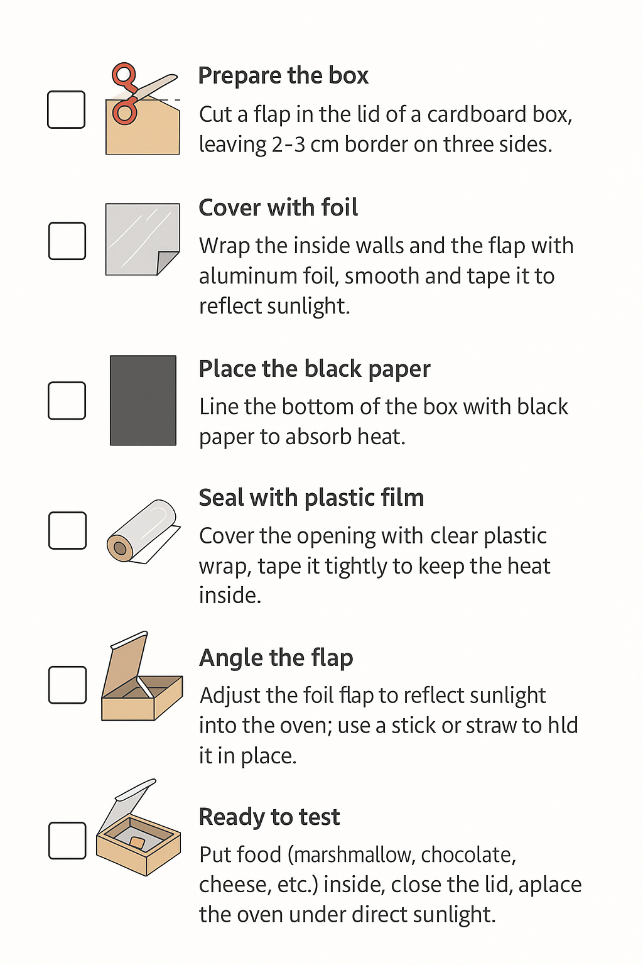
(Opcional: el profesor puede entregar esta visual como lista de verificación a los estudiantes.)

Actividad 3
Medición y registro (Arrastrar y soltar)
Después de completar el horno solar, es hora de probar qué tan eficazmente captura y retiene el calor.:
Pasos:
- Colocar alimento (chocolate, malvavisco) en el horno solar.
- Medir la temperatura cada 10 minutos con un termómetro y registrar los datos:

Tiempo | Temperatura (°C) | Ingresado en FOSSBot (✓)
0 min
10 min
20 min

- Complete la actividad digital de arrastrar y soltar (H5P): relacione cada temperatura con la observación correcta.
(Ejemplo: 25°C → Aún no se cocina, 33°C → Chocolate se ablanda, 44°C → Malvavisco se derrite.)
Nota del profesor / H5P:
- Usar tipo de contenido “Arrastrar y soltar” en H5P.
- Crear 3 zonas de destino (Aún no se cocina, Chocolate se ablanda, Malvavisco se derrite).
- Agregar tarjetas de temperatura arrastrables (25 °C, 33 °C, 44 °C, etc.)
- Configurar Comprobar, Reintentar y Mostrar solución para retroalimentación

Actividad 4

Comparación de materiales
En esta etapa, los estudiantes compararán la efectividad de diferentes diseños de hornos solares para ver qué materiales funcionan mejor en capturar calor.
Pruebe el horno de su grupo y anote la temperatura máxima alcanzada.
- ____________________

- Compare con el resultado de otro grupo (papel aluminio vs cartón simple) _______________________________________________________________________________________________________________________________________________________________________________________________________________
- Registre aquí:

✔Horno con papel aluminio: ______ °C
✔ Horno simple: ______ °C

¿Cuál funcionó mejor? ¿Por qué?
______________________________________________________________________________________________________________________________________________________________________________________________________________________________________________________________________________________________________________________________________________________________________________________________________________________________

Actividad 5

Reflexion

En la actividad final, los estudiantes reflexionan sobre lo aprendido y conectan el experimento del horno solar con hábitos sostenibles cotidianos.
Steps:

Part A – Game Steps
Follow these steps with your group:
Parte A – Pasos del juego:
- Iniciar el juego
✔ Coloque FOSSBot en la pista de línea.
✔ Presione el botón para comenzar.
- Seguir la línea
✔ FOSSBot avanza siguiendo la línea negra.
✔ Observe cuidadosamente los puntos marcadores.
- Parada en marcador (cuenta regresiva de 3 segundos)
- En cada marcador, FOSSBot se detiene
- Un LED verde comienza a parpadear (3 segundos).
- Momento de decisión
- Si presiona el botón dentro de 3 segundos → Motor apagado (LED verde + beep corto, 0 puntos).
- Si no presiona → Motor en ralentí (LED rojo + beep largo, +2 puntos).
- Continuar
- Después de cada decisión, FOSSBot se mueve al siguiente marcador.
- Hay 3 marcadores en total
- Fin del juego – Resumen de puntuación
- FOSSBot muestra los resultados con destellos LED y sonidos del zumbador:
- Destellos verdes = veces que apagó el motor.
- Destellos rojos = veces que quedó en ralentí.
- Destellos rojos largos = puntuación total por ralentí.

Para ejecutar el juego, siga estos pasos:
- Abra la aplicación FOSSBot.
- Vaya a la página principal de la interfaz de FOSSBot.
- Suba el proyecto  the project ““Idle-Off Game.xml””.
- Haga clic en Editar.
- Ejecute el proyecto.

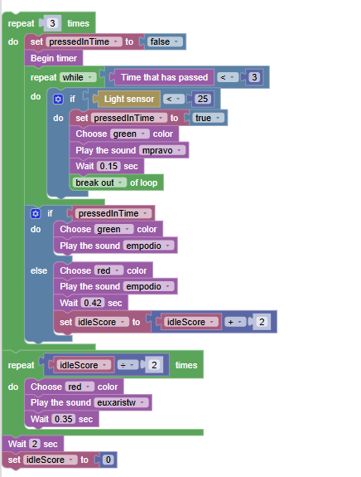

Parte B - Preguntas de reflexión
- ¿Cuántas veces tu equipo quedó en ralentí en lugar de apagar el motor?
→ _______ veces
¿Cuál fue tu puntuación total por ralentí?
→ _______ puntos
- ¿Por qué es importante evitar el ralentí en la vida real?
→ ______________________________________________________
- Qué acciones cotidianas puedes tomar para reducir el uso innecesario de energía?
→ ______________________________________________________

Nota: Para implementar las actividades, FOSSBot debe estar previamente sincronizado con la red Wi-Fi local y preprogramado con la lógica automatizada correspondiente.

